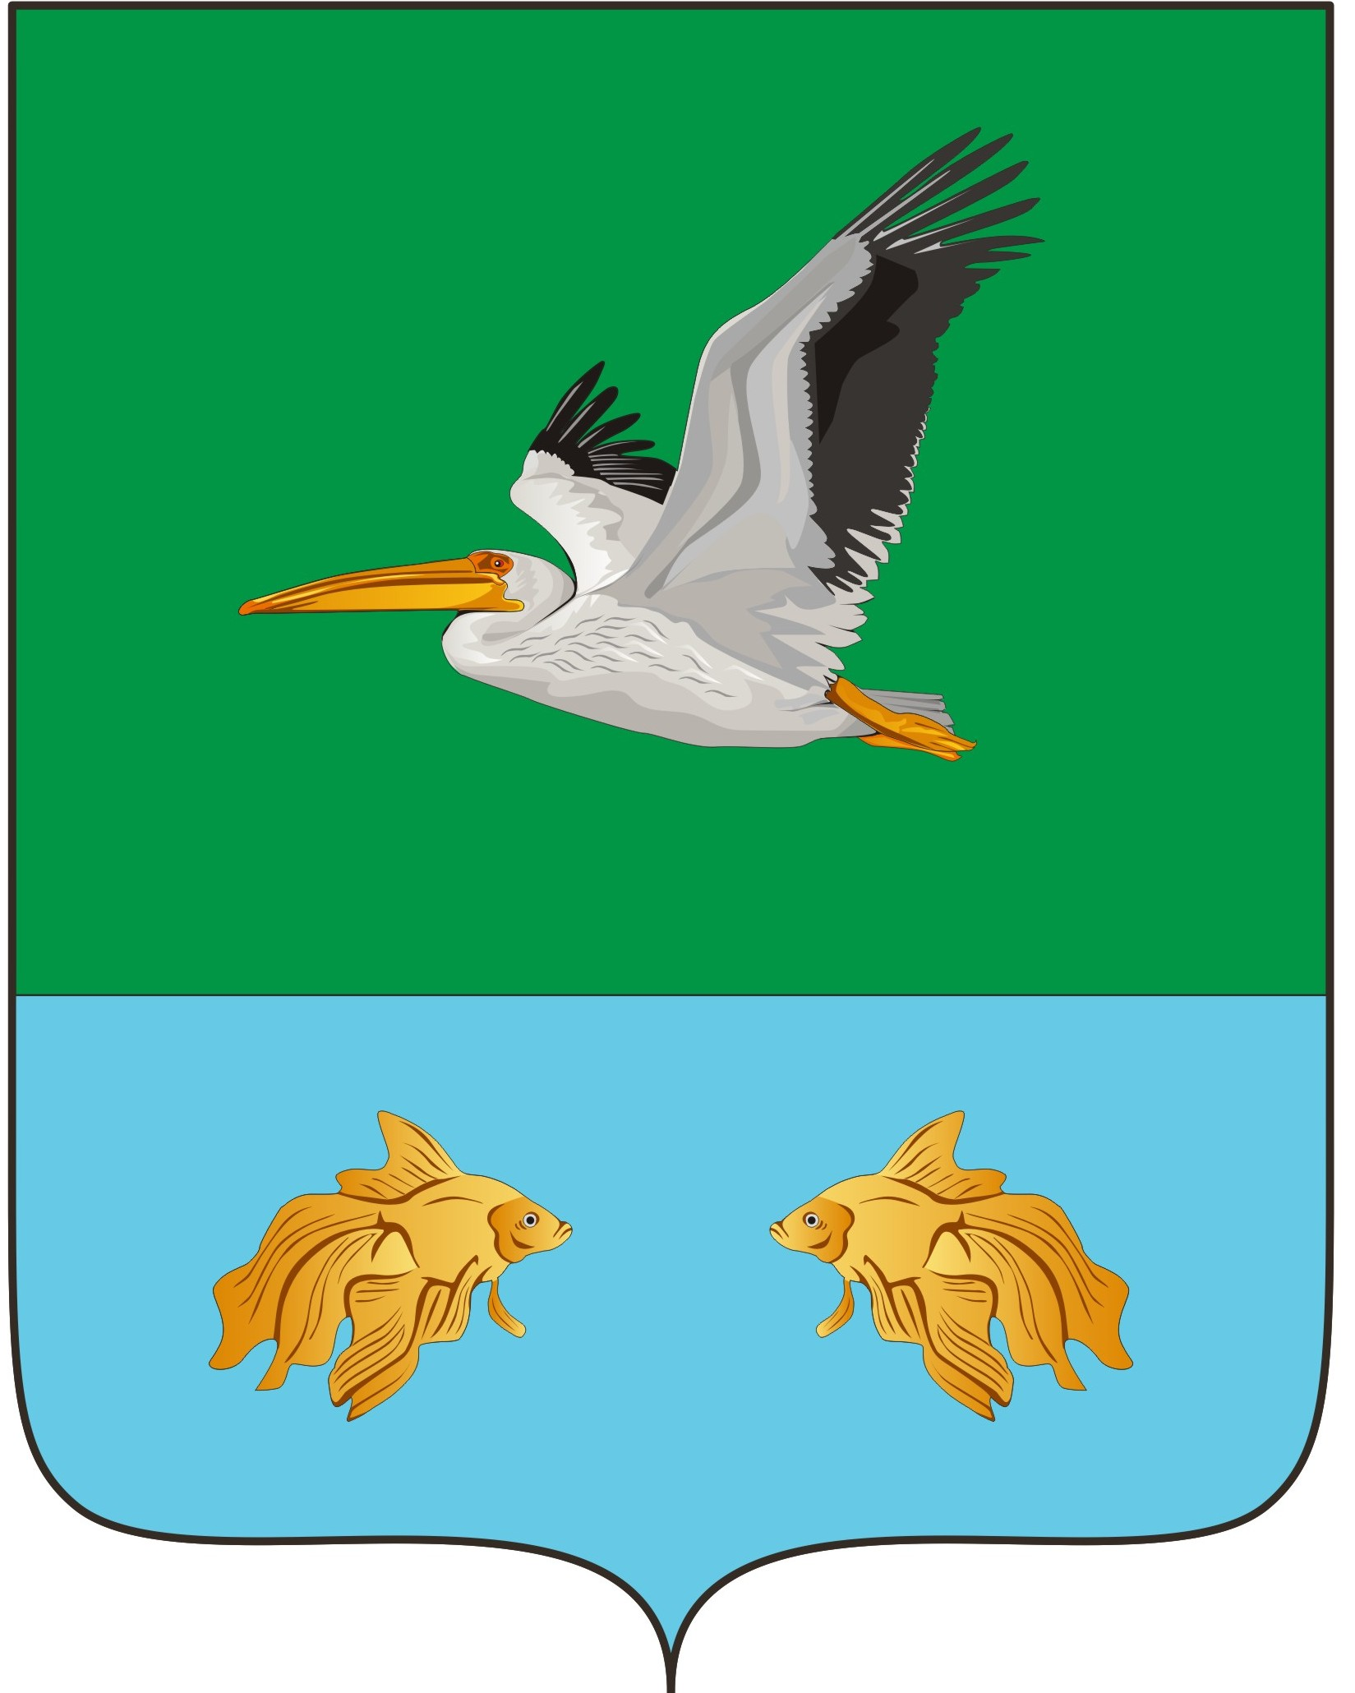
АДМИНИСТРАЦИЯ КРУТИНСКОГО МУНИЦИПАЛЬНОГО РАЙОНА ОМСКОЙ ОБЛАСТИ

П О С Т А Н О В Л Е Н И Е

от апреля 2023 года № -п

О внесении изменений в Постановление Администрации Крутинского
муниципального района от 01 сентября 2015 года № 473

В соответствии с пунктом 4 статьи 170.1 Бюджетного кодекса Российской Федерации

П О С Т А Н О В Л Я Ю:

- В пункте 5 приложения «Положение о бюджетном прогнозе Крутинского муниципального района Омской области на долгосрочный период» к постановлению Администрации Крутинского муниципального района Омской области от 01 сентября 2015 года № 473 «Об утверждении Положения о бюджетном прогнозе Крутинского муниципального района Омской области на долгосрочный период» слова «в сроки составления проекта районного бюджета, устанавливаемые Администрацией Крутинского муниципального района» исключить.
- Контроль исполнения постановления возложить на Комитет финансов и контроля Администрации Крутинского муниципального района (Трутаев В. Е.).

Глава Крутинского
муниципального района В. Н. Киселёв

